e络盟宣布为 Raspberry Pi 3 B+ 型板提供官方以太网供电 (PoE) 附加板

备受期待的 HAT 为嵌入式和物联网项目提供电源解决方案

中国上海，2019 年1月9日 – 全球电子元器件与开发服务分销商e络盟宣布发售面向 Raspberry Pi 3 B+ 型板的以太网供电(PoE) HAT。自Raspberry Pi 3 B+ 型板发布之日，这款新型PoE HAT就备受期待，它可以通过以太网电缆为 Raspberry Pi 供电，无需单独的电源。

以太网供电是e络盟客户对 Raspberry Pi 最新款产品的四大期待之一，可让板卡作为嵌入式设备使用时，能够提供更多增强功能，从而满足专业设计市场不断增长的需求。Raspberry Pi PoE HAT 官方附加板是嵌入式和物联网项目的理想解决方案，有助于进一步增强电路板的功能。

主要功能包括：
- 以太网供电，符合 802.3af 标准
- 以太网供电启动（PXE 启动）
- Class 2 类设备
- 全隔离式开关模式电源 (SMPS)
- 36-56V 输入电压
- 5V 输出电压
- 输出电流可达 2.5A
- 风扇控制
- 即插即用且兼容 Raspberry Pi 3 B+ 型板

Raspberry Pi PoE Hat 适用于 Raspberry Pi 3 B+ 型板，需要一个符合802.3af标准的PoE 注入器、交换机或路由器设备（不随附）配合使用。

Raspberry Pi PoE HAT官方附加板可从Farnell element14（欧洲、中东和非洲地区）、Newark element14（北美地区）和e 络盟（亚太地区）购买。

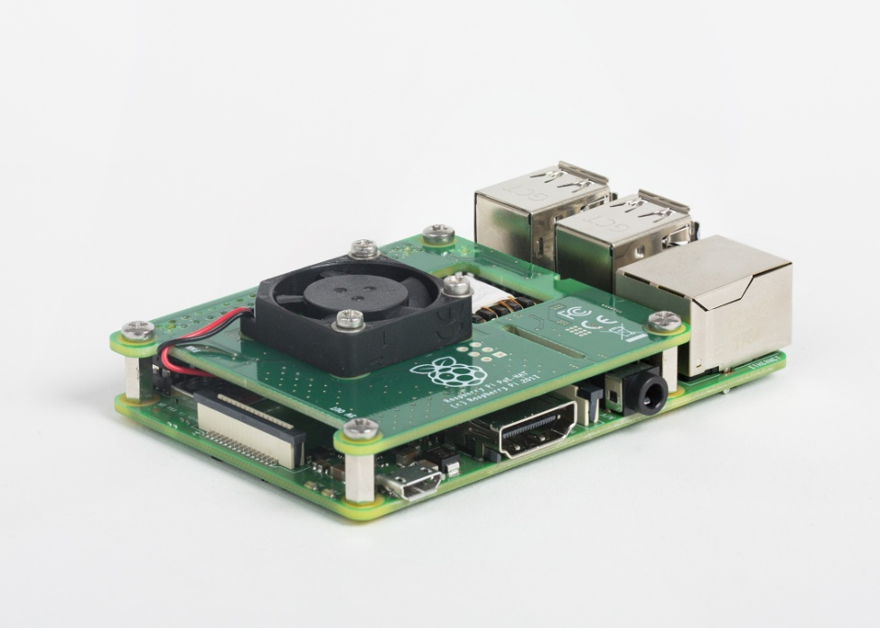

**完**
编者按
敬请访问e络盟新闻中心https://www.element14.com/news获取有关本则新闻的更多信息及相关图像资料。

关于我们
e络盟隶属于Premier Farnell集团。Premier Farnell是全球电子元器件与开发服务分销商，致力于科技产品和电子系统设计、生产、维护与维修解决方案的高品质服务分销已逾80年。作为专业的“电子元器件与开发服务分销商”，Premier Farnell凭借其丰富的业界经验向电子爱好者、设计工程师、维修工程师和采购人员等广泛的客户群体提供强有力支持，同时与国际一流品牌和初创企业积极合作，共同研发高新产品并推向市场。公司还大力支持推动行业的发展以期培养出一批优秀的当代和下一代工程师。

Premier Farnell隶属于安富利集团（纳斯达克代码：AVT）。Premier Farnell在欧洲经营 Farnell element14 品牌，北美经营 Newark element14品牌，在亚太地区经营e络盟品牌。是全球3,500多家知名品牌授权分销商，其广泛的产品库存可以预测并全面满足各地区创新客户的需求。

欲了解更多信息，敬请访问：http://www.premierfarnell.com

中国公关代理：
智汇公关
Janet Fung
Tel: +852 2117 5021
Email: element14@Newell.com

Premier Farnell:
Holly Smart
Head of PR
Tel: +44 113 348 5188
E-mail :hsmart@premierfarnell.com

